＜プレスリリース＞Tourism × Web3 Summit 2026 in 沖縄南城市 開催報告

～ツーリズム×Web3の展望や社会実装状況を沖縄から発信。全国の観光関係者・Web3事業者が集結～

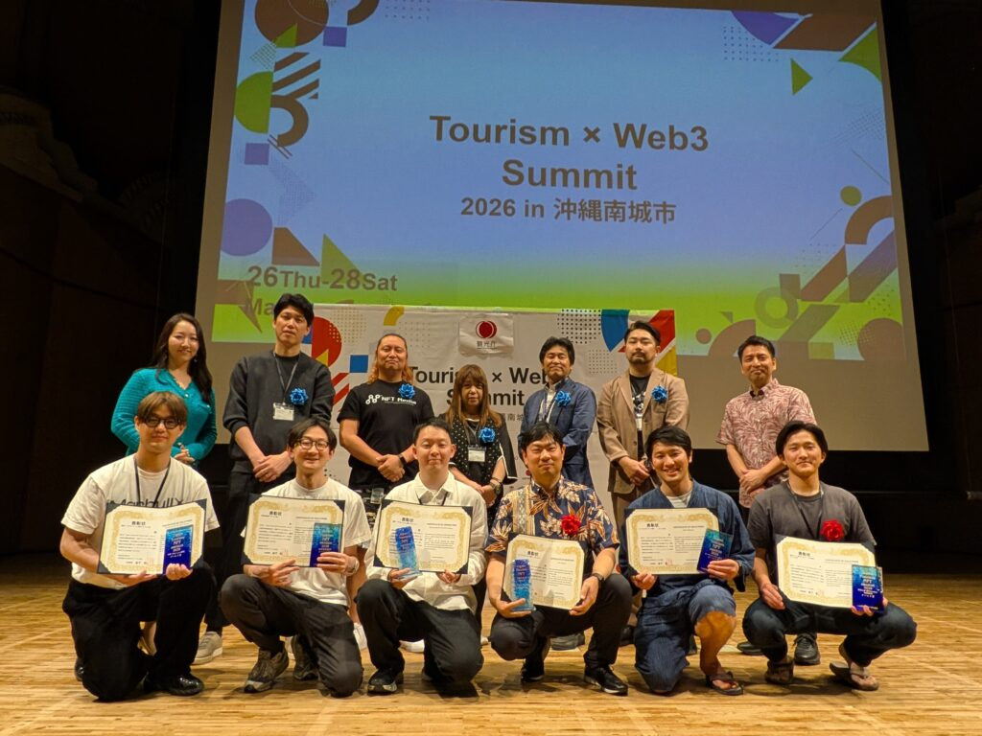

一般社団法人日本Web3ツーリズム協会（代表理事：岩下拓）は、2026年3月26日から28日にかけて、沖縄県南城市にて「Tourism × Web3 Summit 2026 in 沖縄南城市」を開催いたしました。
本イベントは、観光産業におけるNFT・DAO・ステーブルコイン・AIなどの先端技術の活用可能性を共有するとともに、地域課題の解決や関係人口創出に向けた新たな実践モデルを議論・発信することを目的として開催したものです。
ご参加いただいた皆様、ご登壇者の皆様、ご協賛・ご協力いただいた企業・団体の皆様、そして共催・後援各団体の皆様に心より御礼申し上げます。

開催概要
■名称
Tourism × Web3 Summit 2026 in 沖縄南城市
■開催日程
2026年3月26日（木）～28日（土）
■会場
南城市文化センター シュガーホール、南城市内各地
■主催
一般社団法人日本Web3ツーリズム協会
■共催
DMOなんじょう株式会社、南城市、well f.m.一般社団法人

開催実績
本サミットには、全国の観光事業者やWeb3事業者・研究者・メディアなどが参加し、3日間にわたり活発な議論と交流が行われました。

参加者実績
- DAY1（3月26日）：約50名（来場35名＋関係者約15名）
- DAY2（3月27日）：約52名（来場37名＋関係者約15名）
- DAY3（3月28日）：18名

オンライン配信実績
- 累計視聴者数：約250名
- ユニーク視聴者数：約150名

コミュニティ形成
- Peatix申込数：221件（懇親会参加申込含む）
- LINE公式登録者数：72名
- Discord参加者数：22名

登壇・参画実績
- 登壇者数：33名
- 後援団体：9団体
- 協賛企業：5社
- アワードファイナリスト：８事業者

実施プログラム

DAY1

「地域と未来をつなぐDMOの設計図」
DMOなんじょう株式会社の設立背景や、観光地域づくりにおけるNFT・DAO活用の可能性について、市民・事業者向けのワークショップを実施しました。
- DMOなんじょうの構想発表
- 観光×NFT・Web3基礎セッション
- NFT体験会
- NFT活用アイデア創出ワークショップ
- 地域関係者と県内外の来訪者との交流会

DAY2

「Web3実装の最前線とJapan Tourism NFT Awards 2025」
全国へ向けた発信型カンファレンスとして開催。以下テーマでプログラムを実施しました。
- ツーリズム×Web3の全体像
- NFT活用事例
- ステーブルコイン最前線
- Web3×AI
- 観光×Well-Being
- 南城市×NFTセッション
- DMOなんじょうのNFTプロジェクト発表
- 地域トークン「MOREMORE」体験会
- Japan Tourism NFT Awards 2025

DAY3

「エクスカーション「南城・知恵めぐり」」
世界遺産・斎場御嶽や百名地域を巡りながら、Web3（NFT/DAO）の文脈を持つ知性層を対象に、南城市の文化的・自然的資源を「消費」ではなく「継承」の対象として提供し、新たな地域経営モデル（南城モデル）を実証することを目的として実施されました 。
- 聖地保全
- 一次産業
- 地域コミュニティ
- 古民家再生

Japan Tourism NFT Awards 2025 開催
観光・地域活性化分野におけるNFT／Web3活用事例を表彰する「Japan Tourism NFT Awards 2025」を開催しました。各部門のグランプリ・準グランプリ事業者を表彰し、全国の先進事例を共有しました。
受賞結果：
1. 誘客・プロモーション部門
＜グランプリ＞
■プロジェクト名： 地域共創NFTプロジェクト
■実施主体・事業者: 日本郵政株式会社、一般社団法人石見銀山みらいコンソーシアム、島根県大田市、SUSHITOPMARKETING株式会社
＜ゴールド賞＞
■プロジェクト名: JTB時刻表ファン倶楽部
■実施主体・事業者: 株式会社JTBパブリッシング、Marbull X株式会社
２. 関係人口・第2のふるさと・DAO部門
＜グランプリ＞
■プロジェクト名: KIBOTCHAスマートエコビレッジ
■実施主体・事業者: 貴凛庁株式会社
＜ゴールド賞＞
■プロジェクト名: Re: Asset DAO in 小豆島 〜合同会社型DAOとNFTで実現する古民家活用と分散型ホテル〜
■実施主体・事業者: Re. Asset DAO合同会社、小豆島ヘルシーランド株式会社
３. 地域資源部門
＜グランプリ＞
■プロジェクト名: PlanetDAO
■実施主体・事業者: 株式会社Planet Labs
＜ゴールド賞＞
■プロジェクト名: 大鐵members
■実施主体・事業者: 大井川鐵道株式会社、Marbull X株式会社
４. オープンカテゴリー部門
＜グランプリ＞
■プロジェクト①: 東急ステイ公式宿泊権リセールサービス
■実施主体・事業者: 東急不動産株式会社、東急リゾーツ&ステイ株式会社
＜ゴールド賞
■プロジェクト②: ハレの場がコミュニティを作り、コミュニティがケの場で価値を産み出す。 〜DAOとNFTを活用してあらゆる可能性を拓く〜
■実施主体・事業者: 共創DAO合同会社、Borderless合同会社、100万人DAO合同会社

特徴的な議論
本サミットでは、「ツーリズム×Web3」を単なる技術導入ではなく、地域課題解決の手段として捉える議論が数多く行われました。
特に、以下について、自治体・DMO・事業者・研究者それぞれの視点から活発な意見交換が行われました。
- 関係人口創出におけるNFTの役割
- DAOによる地域参加型ガバナンス
- ステーブルコインを活用した地域経済循環
- AIとWeb3の融合による観光DX
- Well-Beingを起点とした観光地域づくり

主催者総括（一般社団法人日本Web3ツーリズム協会 代表理事 岩下拓）
今回のサミットは、Web3が観光産業における新たなインフラとなり得ること、全国各地で「関係人口」を創出する手段となることを、共有できた意義深い機会となりました。
2026年から始まった（第5次）観光立国推進基本計画では、「Web3」が明記されており、観光産業においてもNFT・DAO・ステーブルコイン等の活用は、今後業界全体で認知、認識が進み、重要性を増していくと考えています。
一方、技術だけでは地域課題は解決できません。地域が抱える課題と、Web3が持つ可能性を結び付けることが重要であり、その接点を生み出すことが本協会の役割であると考えています。
今回、南城市から発信された取り組みを一つのモデルケースとして、今後も全国の自治体・DMO・観光事業者と連携しながら、観光産業におけるWeb3の社会実装を推進してまいります。

記録動画
DAY1（3月26日） https://www.youtube.com/watch?v=NRzmPGBhHDQ
DAY2（3月27日） https://www.youtube.com/live/WdBtmaMJvGk

改めまして、ご参加・ご協力いただいた全ての皆様に心より感謝申し上げます。

